Bài 2. Xây dựng trang giới thiệu cá nhân (Portfolio Card)
Nhật ký AI_LOG
- Prompt khởi đầu:
“Tạo một trang Portfolio Card bằng HTML + CSS thuần, responsive tốt trên cả desktop và mobile. Card gồm: ảnh đại diện hình tròn, họ tên, chuyên ngành, mô tả ngắn, 3–5 kỹ năng dạng badge và 2–3 liên kết mạng xã hội có icon. Sử dụng phong cách hiện đại, tối giản, màu chủ đạo vàng, có thể kết hợp nền trắng hoặc đen để tạo tương phản. Card căn giữa màn hình, có bo góc và đổ bóng nhẹ. Tách mã thành index.html và style.css, cấu trúc rõ ràng, dễ chỉnh sửa và không sử dụng framework.
Đây là CV của tôi:
C:\Users\ADMIN\Documents\OneDriveHUST\Master\Mon_hoc\Cong_nghe_Web_va_Dich_vu_truc_tuyen\CV.pdf. Hãy đọc và lấy thông tin ở trong này.”
- Kết quả đạt được
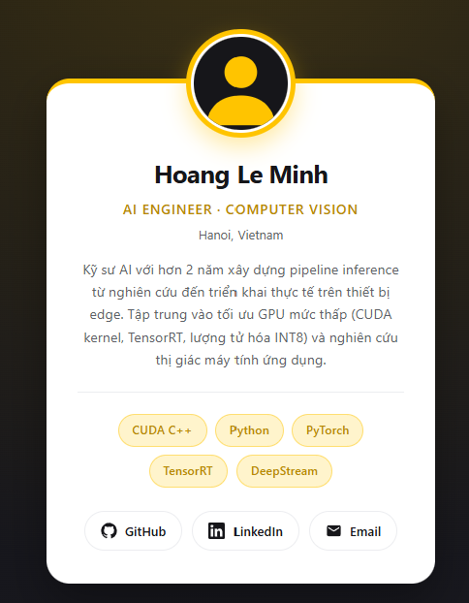
Nhận thấy thiếu thông tin về học vấn, kinh nghiệm làm việc
- Prompt thứ hai:
“Hãy bổ sung thêm thông tin về học vấn, kinh nghiệm làm việc”
- Kết quả đạt được
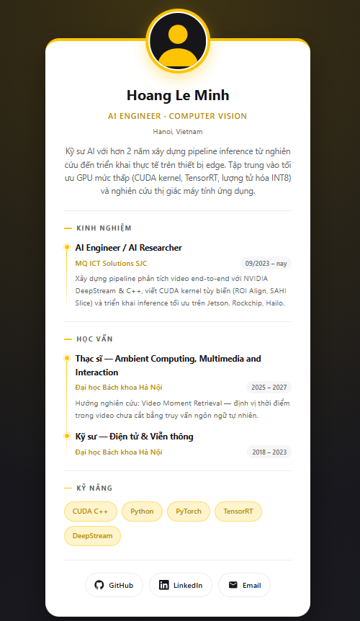

Bài 3. Xây dựng landing page cho ứng dụng học Tiếng Anh
Vòng 1: Khung cấu trúc: Tạo HTML layout tổng thể | Tạo một landing page một trang bằng HTML cho ứng dụng học tiếng Anh, gồm các phần: Header, Hero, tính năng nổi bật, lợi ích, đánh giá người dùng, bảng giá và Footer. Bố cục rõ ràng, responsive cho desktop và mobile.
Vòng 2: Styling & màu sắc: Yêu cầu AI thiết kế CSS theo phong cách cụ thể | Viết CSS cho landing page trên theo phong cách hiện đại, tối giản, sử dụng màu vàng làm màu chủ đạo, kết hợp trắng và đen. Thiết kế responsive, button nổi bật, card bo góc và có shadow nhẹ.
Vòng 3: Chi tiết & polish: Tinh chỉnh spacing, typography, hiệu ứng | Tinh chỉnh giao diện để chuyên nghiệp hơn: cải thiện spacing, typography, kích thước các section, hiệu ứng hover cho button/card, transition nhẹ và tối ưu hiển thị trên màn hình mobile.
- Kết quả chạy Claude:
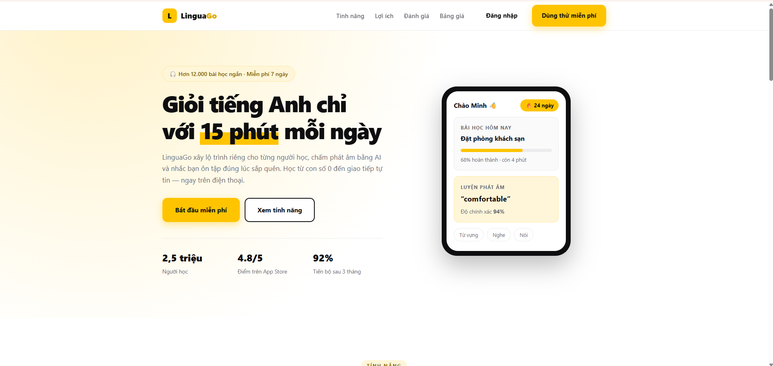
- Kết quả chạy với Codex:
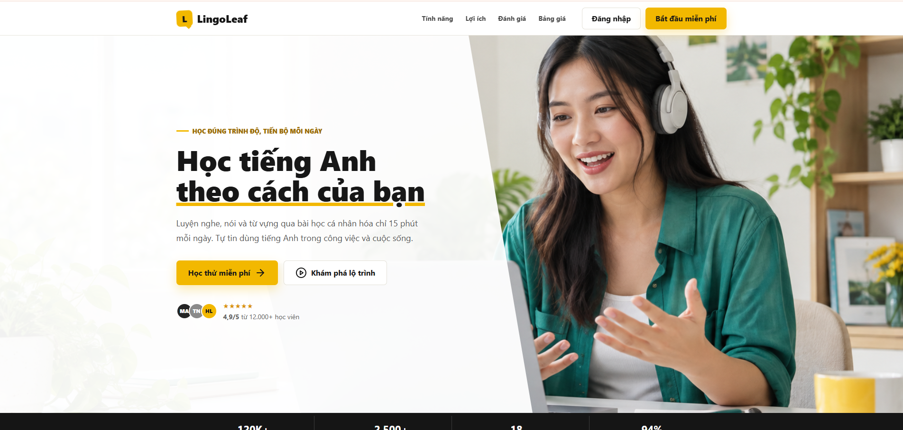

Nhận xét:
Cả hai phiên bản đều đáp ứng đúng yêu cầu chính:
- Có đầy đủ Header, Hero, Features, Benefits, Testimonials, Pricing, Footer.
- Màu vàng là màu chủ đạo.
- Kết hợp trắng/đen.
- Có card, shadow, button nổi bật.
- Có responsive desktop/mobile.
- Có hover, transition, spacing và typography được polish
Codex tự bổ sung thêm proof strip, CTA cuối trang, signup modal, vượt xa hơn những yêu cầu trong prompt. Claude bám sát prompt hơn.

